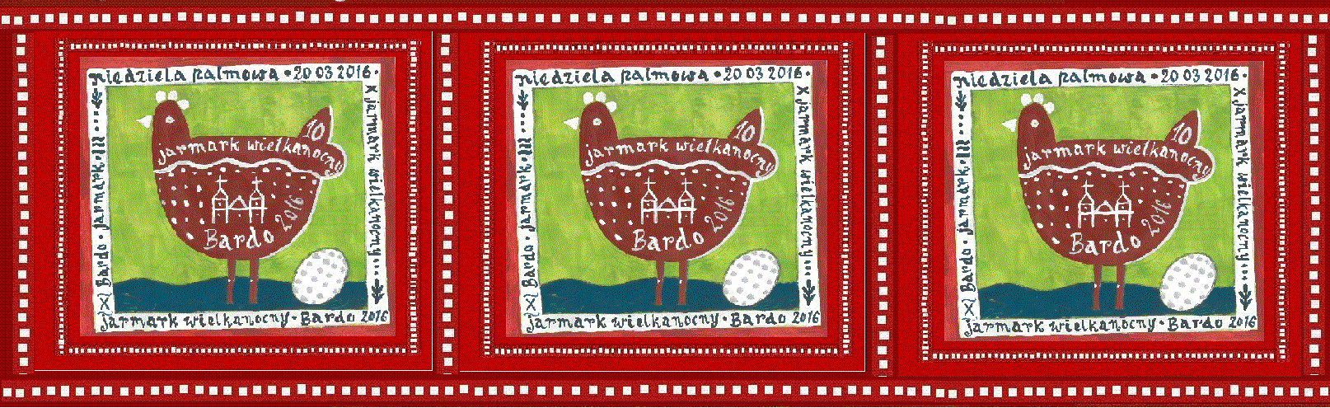

KARTA ZGŁOSZENIOWA – STOISKO KOMERCYJNE
JARMARK WIELKANOCNY BARDO
Niedziela Palmowa, 20.03. 2016

1. STOISKO:
⃞ komercyjne

2. DANE WYSTAWCY/ FIRMY:
A - nazwa wystawcy / firmy:*
B – asortyment:
C – osoba do kontaktu (imię i nazwisko):
D – telefon / i – mail

3. ZAPOTRZEBOWANIE:
⃞ miejsce na stoisko/ wymiary namiotu: .........x..........m

* proszę zaznaczyć odpowiednie pola lub uzupełnić dane

data i podpis:...........................................................

